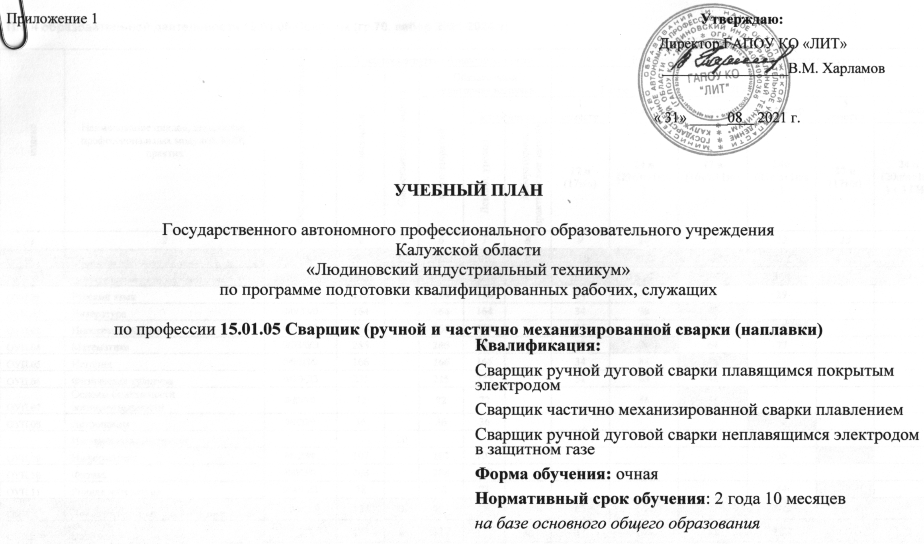  Приложение 1 | Утверждаю:  Директор ГАПОУ КО «ЛИТ»  _________________В.М. Харламов  « 31» _____08 2021 г.

УЧЕБНЫЙ ПЛАН

Государственного автономного профессионального образовательного учреждения
Калужской области
«Людиновский индустриальный техникум»
по программе подготовки квалифицированных рабочих, служащих

по профессии 15.01.05 Сварщик (ручной и частично механизированной сварки (наплавки)
Квалификация:
Сварщик ручной дуговой сварки плавящимся покрытым электродом
Сварщик частично механизированной сварки плавлением
Сварщик ручной дуговой сварки неплавящимся электродом в защитном газе
Форма обучения: очная
Нормативный срок обучения: 2 года 10 месяцев
на базе основного общего образования

План образовательной деятельности 15.01.05 Сварщик (гр.79, набор 2021-2024гг)
индекс | Наименование циклов, дисциплин, профессиональных модулей, МДК, практик | Формы промежуточной аттестации | Учебная нагрузка обучающихся (час) |  |  |  |  | Распределение обязательной нагрузки по курсам
 |  |  | Максимальная | Самостоятельная работа | Обязательная аудиторная нагрузка |  |  | I курс |  | II курс |  | III курс
 |  |  |  |  | всего занрятий | в том числе |  | 1 семестр | 2 семестр | 3 семестр | 4 семестр | 5 семестр | 6 семестр
 |  |  |  |  |  | Лекций, уроков | Лабораторные и практические занятия | 17 н (17т/п) | 24 н (23т/п+1п/а) | 17 н (16т/п+1п/а) | 24н (23т/п+1п/а) | 17 н (17т/п) | 24 н (20п/п+1п/а) + 3 ГИА
1 | 2 | 3 | 4 | 5 | 6 | 7 | 8 | 9 | 10 | 11 | 12 | 13 | 14
ОО.00 | Общеобразовательный цикл | 0З/13ДЗ/3Э | 2052 | 20 | 2052 | 2052 | 0 | 410 | 660 | 364 | 472 | 146 | 0
ОУП.00 | Обязательные учебные предметы | 0З/8ДЗ/3Э | 1625 | 20 | 1625 | 1625 | 0 | 323 | 560 | 292 | 364 | 86 | 0
ОУП.01 | Русский язык | 0/0/0/Э | 116 |  | 116 | 116 |  | 34 | 21 | 32 | 29
ОУП.02 | Литература | 0/0/ДЗ/0 | 164 |  | 164 | 164 |  | 34 | 98 | 32
ОУП.03 | Иностранный язык | 0/0/0/ДЗ | 168 |  | 168 | 168 |  | 34 | 42 | 32 | 60
ОУП.04 | Математика | 0/ДЗ/0/Э | 285 |  | 285 | 285 |  | 60 | 84 | 64 | 77
ОУП.05 | История | 0/0/ДЗ/0 | 166 |  | 166 | 166 |  | 34 | 84 | 48
ОУП.06 | Физическая культура | 0/0/0/ДЗ | 225 |  | 225 | 225 |  | 51 | 63 | 48 | 63
ОУП.07 | Основы безопасности жизнедеятельности | 0/ДЗ/0/0 | 72 |  | 72 | 72 |  |  | 36 | 36
ОУП.08 | Астрономия | 0/0/ДЗ/0 | 36 |  | 36 | 36 |  |  |  |  | 36
 | Индивидуальный проект |  |  | 20
ОУП.09 | Информатика | 0/0/ДЗ/0 | 107 |  | 107 | 107 |  |  |  |  | 55 | 52
ОУП.10 | Физика | 0/0/Э/0 | 208 |  | 208 | 208 |  | 76 | 132
ОУП.11 | Родная литература | 0/0/0/ДЗ | 78 |  | 78 | 78 |  |  |  |  | 44 | 34
ОУП.д | Дополнительные учебные предметы | 0/5ДЗ | 427 | 0 | 427 | 427 | 0 | 87 | 100 | 72 | 108 | 60 | 0
ОУПд.12 | Введение в специальность | ДЗ/ДЗ/0/ДЗ/ДЗ/0 | 427 | 0 | 427 | 427 | 0 | 87 | 100 | 72 | 108 | 60 | 0
ОП.00 | Общепрофессиональный цикл | 0З/6ДЗ/0Э | 288 | 96 | 192 | 94 | 98 | 64 | 32 | 0 | 32 | 64 | 0
ОП.01 | Основы инженерной графики | 0/ДЗ/0/0/0 | 48 | 16 | 32 | 2 | 30 |  | 32
ОП.02 | Основы электротехники | 0/0/0/0/ДЗ/0 | 48 | 16 | 32 | 4 | 28 |  |  |  |  | 32
ОП.03 | Основы материаловедения | ДЗ/0/0/0/0 | 48 | 16 | 32 | 16 | 16 | 32
ОП.04 | Допуски и технические измерения | ДЗ/0/0/0/0 | 48 | 16 | 32 | 16 | 16 | 32
ОП.05 | Основы экономики | 0/0/0/0/ДЗ/0 | 48 | 16 | 32 | 24 | 8 |  |  |  |  | 32
ОП.06 | Безопасность жизнедеятельности | 0/0/0/0/ДЗ | 48 | 16 | 32 | 32 |  |  |  |  | 32
П.00 | Профессиональный учебный цикл | 0З/8ДЗ/5Э | 812 | 284 | 1932 | 440 | 1498 | 138 | 136 | 212 | 324 | 402 | 720
ПМ.00 | Профессиональные модули | 0З/8ДЗ/5Э | 732 | 244 | 1892 | 432 | 1466 | 138 | 136 | 212 | 324 | 362 | 720
ПМ.01 | Подготовительно - сварочные работы и контроль качества сварных швов после сварки | 0З/2ДЗ/2Э | 285 | 95 | 760 | 170 | 596 | 138 | 136 | 78 | 0 | 120 | 288
МДК 01.01 | Основы технологии сварки и сварочной оборудование | 0/0/Эк/0/0/0 | 108 | 36 | 72 | 64 | 8 | 36 | 20 | 16
МДК.01.02 | Технологические производства сварных конструкций | 0/0/0/0/0/0 | 63 | 21 | 42 | 42 | 6 |  |  |  |  | 42
МДК.01.03 | Подготовительные и сборочные операции перед сваркой | 0/Эк/0/0/0/0 | 51 | 17 | 34 | 28 | 6 |  | 20 | 14
МДК.01.04 | Контроль качества сварных соединений | 0/0/0/0/0/0 | 63 | 21 | 42 | 36 | 6 |  |  |  |  | 42
УП.01 | Учебная практика | 0/0/ДЗ/0/0/0 |  |  | 246 | 0 | 246 | 102 | 96 | 48
ПП.01 | Производственная практика | 0/0/0/0/0/ДЗ |  |  | 324 | 0 | 324 |  |  |  |  | 36 | 288
ПМ.02 | Ручная дуговая сварка (наплавка,резка) плавящимся покрытым электродом | 0З/2ДЗ/1Э | 102 | 34 | 296 | 56 | 240 | 0 | 0 | 108 | 188 | 0 | 0
МДК. 02.01 | Техника и технология ручной дуговой сварки (наплавки, резки) покрытыми электродами | 0/0/0/0/0/0 | 102 | 34 | 68 | 56 | 12 |  |  | 12 | 56
УП.02 | Учебная практика | 0/0/ДЗ/0/0/0 |  |  | 96 |  | 96 |  |  | 96
ПП.02 | Производственная практика | 0/0/0/ДЗ/0/0 |  |  | 132 |  | 132 |  |  |  | 132
ПМ.03 | Ручная дуговая сварка (наплавка) неплавящимся электродом в защитном газе | 0З/2ДЗ/1Э | 132 | 44 | 358 | 76 | 282 | 0 | 0 | 0 | 68 | 146 | 144
МДК.03.01 | Техника и технология ручной дуговой сварки (наплавки) неплавящимся электродом в защитном газе | 0/0/0/0/0/0 | 132 | 44 | 88 | 76 | 12 |  |  |  | 38 | 50
УП.03 | Учебная практика | 0/0/0/0/ДЗ/0 |  |  | 126 | 0 | 126 |  |  |  | 30 | 96
ПП.03 | Производственная практика | 0/0/0/0/0/ДЗ |  |  | 144 | 0 | 144 |  |  |  |  |  | 144
ПМ.04 | Частично механизированная сварка (наплавка) плавлением | 0З/2ДЗ/1Э | 213 | 71 | 478 | 130 | 348 | 0 | 0 | 26 | 68 | 96 | 288
МДК.04.01 | Техника и технология частично механизированной сварки (наплавка) плавлением в защитном газе | 0/0/0/0/0/0 | 213 | 71 | 142 | 130 | 12 |  |  | 26 | 38 | 78
УП.04 | Учебная практика | 0/0/0/0/0/ДЗ |  |  | 156 | 0 | 156 |  |  |  | 30 | 18 | 108
ПП.04 | Производственная практика | 0/0/0/0/0/ДЗ |  |  | 180 | 0 | 180 |  |  |  |  |  | 180
ФК.00 | Физическая культура | 0/0/0/0/ДЗ/0 | 80 | 40 | 40 | 8 | 32 |  |  |  |  | 40
 | ВСЕГО | 0З/27ДЗ/8Э | 4576 | 400 | 4176 | 2586 | 1596 | 612 | 828 | 576 | 828 | 612 | 720
ГИА.00 | Государственная итоговая аттестация |  |  |  |  |  |  |  |  |  |  |  | 3/108
Консультации на учебную группу из расчета 4 часа на одного обучающегося на каждый учебный год |  |  |  |  | всего | дисциплина и МДК |  | 510 | 732 | 432 | 636 | 462 | 0
 |  |  |  |  |  | учебной практики |  | 102 | 96 | 144 | 60 | 114 | 108
ГИА.00 Государственная итоговая аттестация (выпускная практическая квалификационная работа и письменная экзаменнационная работа) с 8 июня по 28 июня - 3 недели |  |  |  |  |  | производственной практики |  | 0 | 0 | 0 | 132 | 36 | 612
 |  |  |  |  |  | экзаменов |  | 0 | 0 | 2 | 3 | 0 | 3
 |  |  |  |  |  | дифф.зачетов |  | 3 | 4 | 5 | 5 | 6 | 4
 |  |  |  |  |  | зачетов
 |  |  |  |  |  |  |  | 1 семестр | 2 семестр | 3 семестр | 4 семестр | 5 семестр | 6 семестр

